4 вещи, которые надо сделать с ребенком

перед Новым годом
Самый волшебный праздник в году требует от родителей особой креативности, проявив которую, вы подарите своему ребенку незабываемые впечатления. Сегодня мы расскажем вам о четырех вещах, без которых Новый год будет чуть менее сказочным.

N1. Пишем письмо Деду Морозу
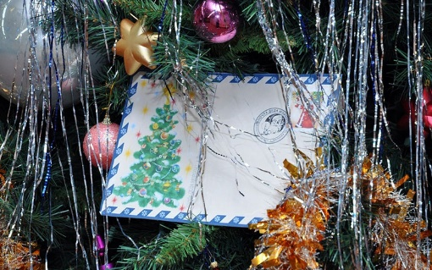
Для тех, кто подзабыл: волшебник живет в своей резиденции по адресу 162340, Россия, Вологодская область, город Великий Устюг, дом Деда Мороза. Еще несколько столетий назад люди начали писать в рождественскую ночь на бумажках самые заветные желания, и ровно в полночь сжигать их. В XX веке у «волшебного письма с пожеланиями» появился свой, детский вариант – послание Деду Морозу.
О чем рассказать? О том, что Дед Мороз живет на севере, а в ночь с 31 декабря на 1 января приносит детям подарки. Скажите ребенку: с волшебником можно быть откровенным, напиши ему, о чем ты мечтаешь и думаешь. Предложите малышу самому решить, о каких делах и событиях стоит поведать. Если ребенок еще слишком мал, пусть надиктует вам свое послание. Спрячьте письмо в холодильник или положите на подоконник – оно должно «волшебным образом» исчезнуть. Если хотите гарантированно получить ответ от Деда Мороза, не поленитесь отправить послание по обычной почте. С ребятами постарше можно вместе отправить в Великий Устюг.
Что говорит психология? Сказка про доброго дедушку – безобидное маленькое волшебство необходимое в детстве каждому. Оно дает ребенку чувство сопричастности к празднику и веру в то, что кто-то большой и мудрый вместе с родителями опекает его. Кроме того, письмо – вообще очень личностная история, ведь у вас с адресатом устанавливаются доверительные отношения. Еще один важный момент: дети в принципе не склонны к самоанализу, им сложно оценивать свои поступки. Письмо Деду Морозу – отличный повод подтолкнуть чадо к этому необходимому для взросления действию, а также узнать, что волнует ребенка.

N2. Создаем календарь ожидания праздника
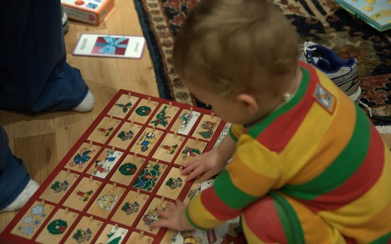
В европейских странах эту поделку называют адвент-календарем (от латинского «adventus», что означает «приход, пришествие»). Он позволяет скрасить малышам ожидание праздника. Ребенок перестает спрашивать вас по десять раз на дню, когда же наступит Новый год, а с упоением сам начинает следить за приближением праздника.
Что надо сделать? Проявить немного выдумки и фантазии. Адвент-календарь не потребует от вас серьезных денежных и временных затрат. Традиционный календарь ожидания – это набор кармашков, мешочков, кулечков, коробочек, на которых написаны даты. Самый простой вариант – лист картона с приклеенными на него бумажными конвертиками. В каждом конверте – маленький сувенир для ребенка на все те дни, которые остаются до Нового года. Это могут быть и конфеты, и печенье, и жвачка, и нарядная заколка, и небольшая игрушка, и билеты в кино. Словом, чего только душа пожелает. Главное, не пропустить ни дня.
Вариантов календаря масса, есть забавные (разноцветные носочки, развешанные на веревке), есть интригующие (спичечные коробки, где хранятся не сами подарки, а записки с подсказкой, где их можно найти), есть высокохудожественные композиции на рождественскую и новогоднюю тему. Словом, полный простор для творчества.
Что говорит психология? Как уже отмечалось выше, такой календарь – отличный способ помочь ребенку набраться терпения. Каждый день начинается приятным сюрпризом и ожиданием праздника, что само по себе превращается в праздник. А кроме того, он выполняет сразу несколько развивающих функций: учит малыша цифрам, дает ему понимание, как в принципе устроен календарь, и прививает привычку к ежедневным повторяющимся действиям. Совсем необязательно создавать «длинный» календарь – чем младше ребенок, тем период ожидания должен быть меньше.

N3. «С Новым годом, зайчики, с Новым годом, белочки!»
Создайте вместе с ребенком уникальный новогодний костюм для него. Для этого вовсе не надо быть асом швейного дела или гениальным модельером. А при том разнообразии всевозможной фурнитуры, которая нам сегодня доступна, оформление наряда – одно удовольствие.
От какой печки плясать? Все просто: вспомните утренники в детском саду и школе, которые были в нашем детстве. Например, самый популярный образ для мальчика – костюм зайчика – был до гениальности прост. Два мягких уха из ткани, набитой ватой, и клочок ваты вместо хвостика. Девочек часто наряжали снежинками. Эта мода пришла к нам еще из 30-х прошлого века, когда на праздник брали обычное белое платье и украшали его новогодней мишурой. Вариант – накрахмаленные юбочки-пачки из марли. А венчает это великолепие корона из картона, оклеенная фольгой. Все это мастерилось за один вечер буквально «на коленке» – грех не воспользоваться этим опытом. Конечно, если умения позволяют, можно замахнуться и на сложный проект – например, создать образ Халка или принцессы Фионы.
Что говорит психология? Традиция шить специальные наряды к торжественной дате возникла неслучайно. На подкорке мозга любого человека, даже маленького, четко прописано, что праздничная одежда должна отличаться от «обычной», какой бы последняя ни была нарядной и модной. Поэтому приложите немного усилий, и ваш малыш почувствует себя настоящим героем праздника. Кроме того, пока создается костюм, вы успеете рассказать чаду немало познавательного: например, о том, как живут зверушки в лесу (если вы выбрали костюм лисенка или медвежонка), или о том, откуда в природе берутся снежинки. Внимание слушателя вам обеспеченно.

N4. Готовим «всамделишнее» угощение
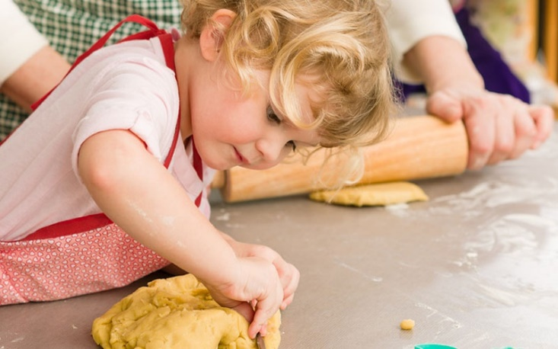
В предпраздничной суете совсем не до того, чтобы обучать ребенка азам кулинарии. Однако именно это время самое подходящее, чтобы увлечь чадо таким необходимым мастерством, а также дать ему повод погордиться собой. Еще бы: ведь и он приложил руку к новогоднему угощению!
Какой из миллиона рецептов выбрать? Он должен быть очень простым, и оригинальным. При этом – остроумно оформленным, ну и вкусным, разумеется. Например, нетрудно сделать апельсиновые леденцы. Возьмите 250 г сахара, 100 мл апельсинового сока, две ложки меда и немного оливкового масла. В сотейнике доведите сок и сахар до кипения, и протомите, помешивая. Добавьте мед, снимите с плиты. Смесь разлейте в формочки, смазанные маслом, остудите. Можно сделать и леденцы на палочке, и просто в ложках – как в нашем детстве. Это лакомство всегда идет на ура, готовится быстро и вам не придется мыть гору посуды.
Что говорит психология? В процессе совместных хлопот ребенок не только получает удовольствие от общения с родителями, но и учится взаимодействовать с ними. Если же вы лишний раз подчеркнете, как благодарны ему за помощь, чадо преисполнится уверенности в себе, что очень важно для всей дальнейшей жизни. Помимо того, от приготовления праздничного угощенья есть и развивающий эффект. Например, можно на скорую руку раскатать из готового теста пиццу, украшением которой ребенок займется сам. Он не только задумается о том, как красиво разложить кусочки помидоров, грибов, оливки и т.д. на лепешке, но и наверняка поинтересуется, что это за блюдо такое. Вот тогда-то и настанет момент, чтобы рассказать ему об Италии, и о тех рождественских традициях, которые там существуют.
Есть еще много дел, которые стоит сделать с ребенком перед Новым годом: нарядить елку, украсить дом, сходить на каток, слепить снеговика и т.д. А какие предновогодние вещи вы считаете важными?

